FAKULTET ORGANIZАCIONIH NAUKA

UNIVERZITET U BEOGRADU

KATEDRA ZA ELEKTRONSKO POSLOVANJE

Drugi domaći

Beograd, 2020

Sadržaj:

Opis sajta 4

HOME 4

Nasi proizvodi 6

O nama 9

Registruj se 11

Ilustracija 1 Home Page 4

Ilustracija 2 Home Page 2 5

Ilustracija 3 Nasi proizvodi 7

Ilustracija 4 Nasi proizvodi 2 8

Ilustracija 5 O nama 9

Ilustracija 6 O nama 2 10

# Opis sajta

Web sajt Slatkoteka koji je kreirao naš tim je napravljen po ugledu na originalni sajt Slatkoteka korišćenjem HTML-a, CSS-a JavaScript-a i JQuery-a. Sajt se ugledao na orignal ali kako bi zadovoljio sve zahteve ipak je u sam sajt ubačena i naša ideja o izgledu sajta.

## HOME

Sam sajt se sastoji od pet stranica: početne stranice (Home), Naši proizvodi stranice, O nama stranice i stranice za registraciju. Kada se otvori web browser, prvo se otvara početna stranica, odnosno Home, koja izgleda kao na dole prikazanoj slici.

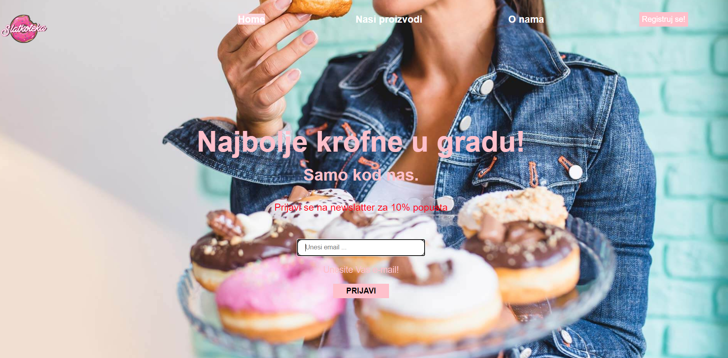

Ilustracija 1 Home Page

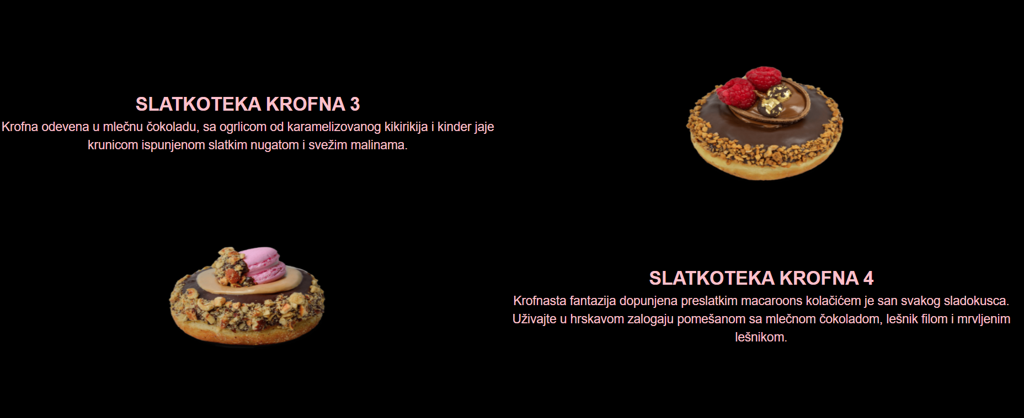

Ilustracija 2 Home Page 2

Primećujemo da na sajtu postoji meni preko kog se klikom prelazi sa jedne stranice na drugu. Na dnu ekrana se nalazi futer. Meni I futer nisu fiksirani. U gornjem levom uglu se nalazi logo, koji odgovara i favicon-u na našem web sajtu. Takođe, postoji i mini forma u kojoj je potrobno ukucati e-mail. JQuery-em smo odradili validaciju forme.

$('#form').validate({

rules: {

adresa: {

required: true,

email: true

},

},

messages: {

adresa: {

required: "Molimo Vas unesite e-mail!",

email: "E-mail mora biti validan!"

},

}

});

Klikom na dugme Registruj se, prelazi se na stranicu za registraciju, o kojoj će kasnije biti vise reči. Na stranicu se prelazi uz pomoć window objekta i korišćenjem window.open() funkcije.

function openWin() {

myWindow = window.open("contactUs.html", "myWindow", "width=1500,height=1000");

}

## Nasi proizvodi

Na stranicu Nasi proizvodi (U kodu ona se zove gallery.html) prelazi se klikom na meniju Nasi Proizvodi. Dizajn stranice prati dizajn početne stranice. Osim menija i futera, koji su zajednički za sve stranice, na ovo stranici se nalaze informacije o najpopularnijim krofnama.

Na početnoj stranici i na svim stranicama nalazi se pozadinska slika koja je urađena korišćenjem efekta parallax, parallax predstavlja efekat koji deluje da slika je fiksirana a ostali delovi stranice se kreću skrolovanjem.

.headline{

    background-image: url('mc.jpg');

    background-attachment: fixed;

  background-position: center;

  background-repeat: no-repeat;

  background-size: cover;

    height: 100%;

}

Na samoj stranici nasi proizvodi kreiran je poseban div kako bi parallax uzeo malo drugačiji stil a headline je promenjen da bude crn i to smo postigli sledećim kodom:

  <div class="headline" style="background-color: black !important; background-image: none !important;">

 .parallax {

    background-image: url("mc.jpg");

    min-height: 500px;

    background-attachment: fixed;

    background-position: center;

    background-repeat: no-repeat;

    background-size: cover;

  }

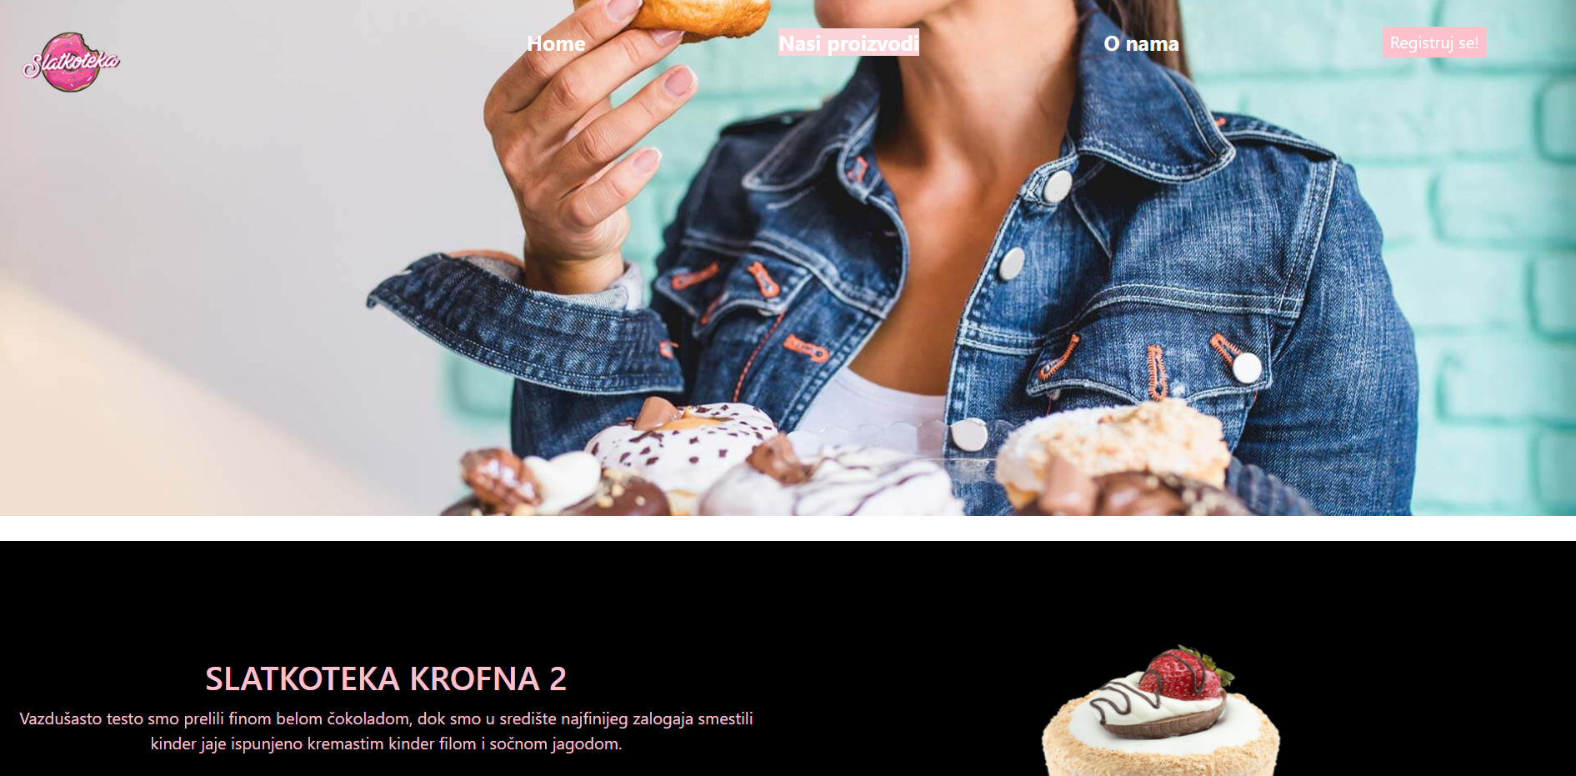

Ilustracija 3 Nasi proizvodi

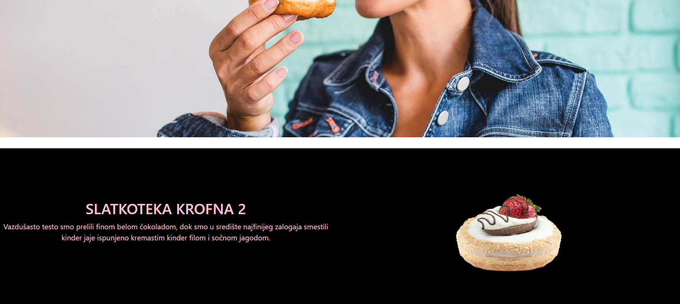

Ilustracija 4 Nasi proizvodi 2

Klikom na bilo koju sliku otvara se galerija koja je implementirana korišćenjem Jquer-ja tj. Konkretno lightbox-a.

Jedan red sa tekstom i slikom u kodu izgleda ovako:

<div class='row'>

        <div class='column'>

          <div class='blue-column'>

            <br>

            <h2>SLATKOTEKA KROFNA 2</h2>

            Vazdušasto testo smo prelili finom belom čokoladom, dok smo u središte najfinijeg zalogaja smestili kinder

            jaje ispunjeno kremastim kinder filom i sočnom jagodom.

          </div>

        </div>

        <div class='column'>

          <div class='green-column'>

            <a href="img/krofna4.png" data-lightbox="tv">

              <img class="tv" src="img/krofna4.png" alt="">

          </a>

          </div>

        </div>

      </div>

## O nama

Stranica O nama je odrađena kao Q/A, uz pomoć Collapsible funkcionalnosti koja je odrađena uz pomoć CSS-a i java scripta.

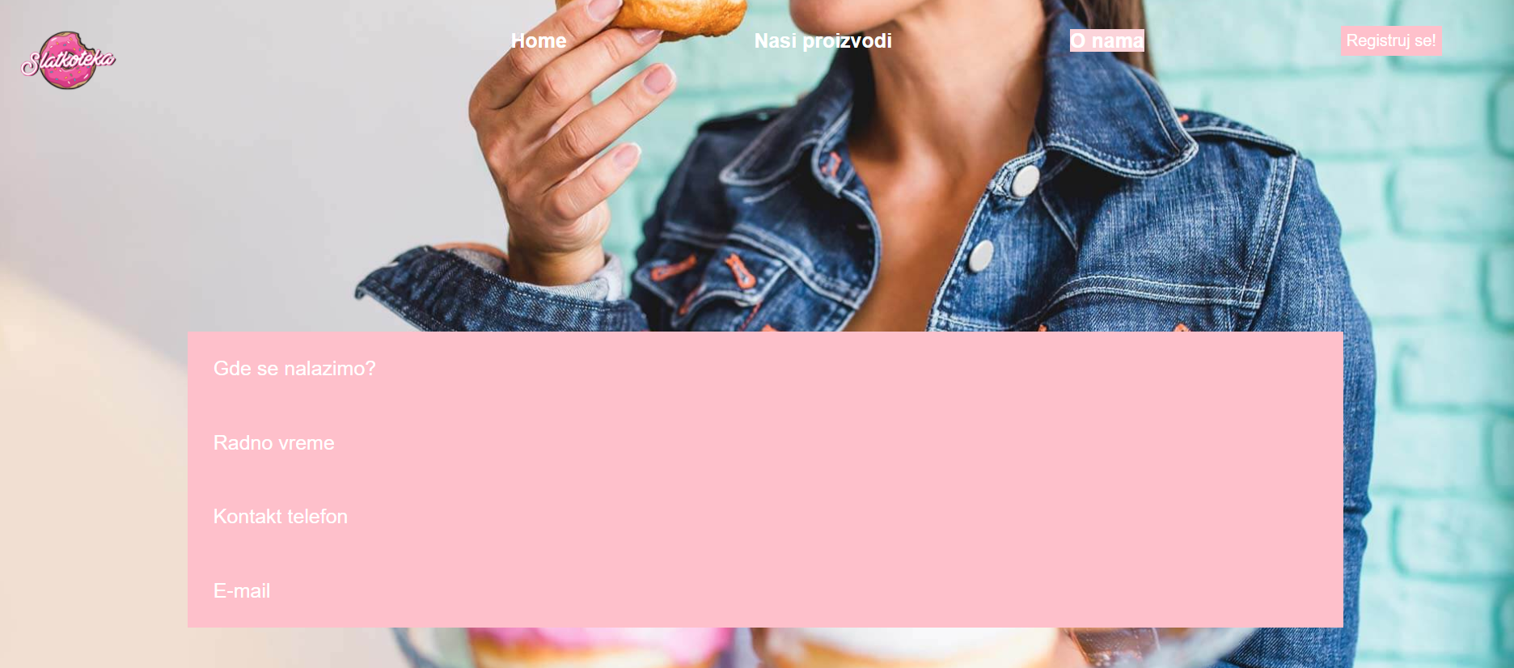

Ilustracija 5 O nama

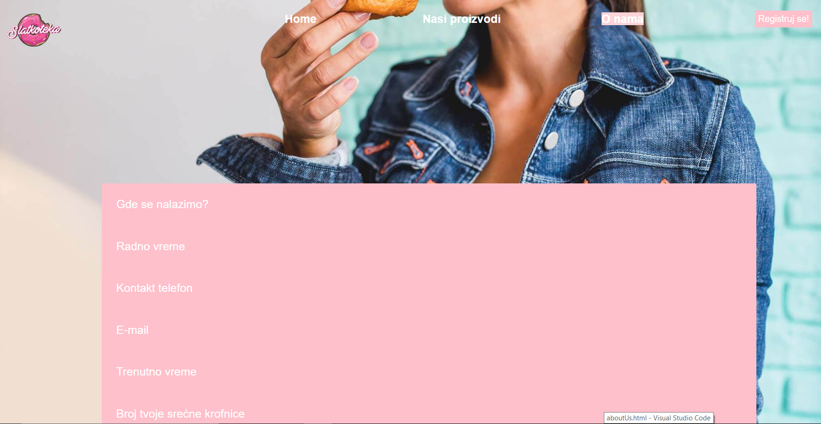

Ilustracija 6 O nama 2

var coll = document.getElementsByClassName("collapsible");

var i;

for (i = 0; i < coll.length; i++) {

  coll[i].addEventListener("click", function() {

    this.classList.toggle("active");

    var content = this.nextElementSibling;

    if (content.style.display === "block") {

      content.style.display = "none";

    } else {

      content.style.display = "block";

    }

  });

}

Poslednje dve stavke predstavljaju informaciju o vremenu i broj srećne krofnice koje su urađene korišćenjem JavaScript funkcionalnosti:

Za vreme:

<button type="button" class="collapsible" onclick="document.getElementById('date').innerHTML=Date()">Trenutno

          vreme</button>

        <div class="content">

          <p id="date"></p>

        </div>

I za srećnu krofnicu:

<button type="button" class="collapsible" onclick="document.getElementById('date').innerHTML=Date()">Broj tvoje

          srećne krofnice</button>

        <div class="content">

          <p id="brojKrofnice"></p>

$(document).ready(function () {

    var broj = document.getElementById("brojKrofnice");

    broj.innerHTML = 'Tvoja srećna krofnica danas je: SLATKOTEKA KROFNA  ' + Math.floor(Math.random() * 6 + 1);

  });

## Registruj se

Stranica za registraciju je prikazana na sledećoj slici i do nje se dolazi klikom na dugme Registruj se koje se nalazi na svakoj stranici našeg web sajta. Takođe uz pomoć JQuery-a i JavaScript-a izvršena je validacija svih polja na formi. Ime mora biti duži od tri karaktera, e-mail mora sadržati @ karakter, sva polja moraju biti popunjena. Labela za password je tipa password i mora imati najmanje 3 karaktera.. Sve poruke se ispisuju na ekranu I korisnik vrlo jasno zna u čemu je problem, ako do njega i dođe.

<script type="text/javascript">

    $.validator.addMethod("regex",

        function (value, element, regexp) {

            var re = new RegExp(regexp);

            return this.optional(element) || re.test(value);

        }, "Molimo Vas unesite ispravan broj telefona!"

    );

    $('#form').validate({

        rules: {

            ime: {

                required: true,

                minlength: 3

            },

            adresa: {

                required: true,

                email: true

            },

            tel: {

                required: true,

                regex: "[0-9]" // As RegExp

            },

            password: {

                required: true,

                minlength: 8

            }

        },

        messages: {

            ime: {

                required: "Molimo Vas unesite korisnicko ime!",

                minlength: "Korisnicko ime mora da ima bar 3 slova!"

            },

            adresa: {

                required: "Molimo Vas unesite e-mail!",

                email: "E-mail mora biti validan!"

            },

            tel: {

                required: "Molimo Vas unesite broj telefona!",

            },

            password: {

                required: "Molimo Vas unesite password!",

                minlength: "Password mora da ima minimum 3 karaktera!"

            }

        }

    });

</script>

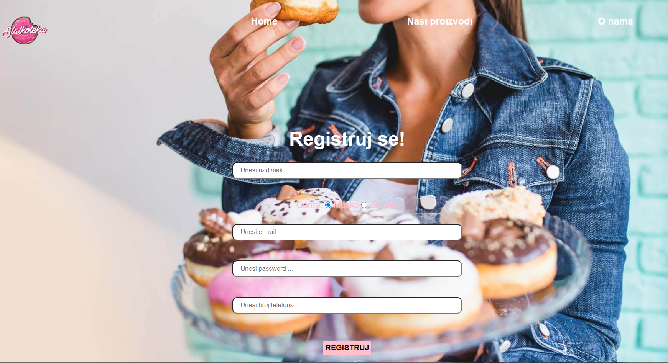

Ilustracija 7 Register

Sama forma za registraciju se otvara u novom prozoru korišćenjem window() funkcije.